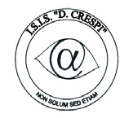 | ISTITUTO DI ISTRUZIONE SECONDARIA “DANIELE CRESPI”  Liceo Internazionale Classico e Linguistico VAPC02701R  Liceo delle Scienze Umane VAPM027011  Via G. Carducci 4 – 21052 BUSTO ARSIZIO (VA)  www.liceocrespi.it-Tel. 0331 633256 - Fax 0331 674770 - E-mail: lccrespi@tin.it  C.F. 81009350125 – Cod.Min. VAIS02700D | 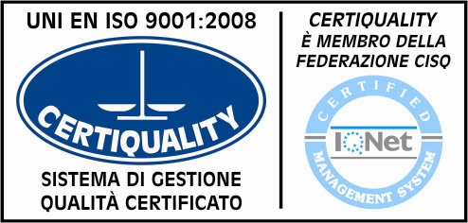  CertINT® 2012

Circ n° 25
web
Busto Arsizio,lì 13 settembre 2013

Ai Sigg. Docenti

Oggetto: COMITATO DI VALUTAZIONE

Viste le candidature al Comitato in sede di CD del 2 settembre 2013
Vista la necessità di valutazione nelle classi di concorso dei docenti neo inseriti
Visti gli esiti delle votazioni effettuate in data 2 settembre 2013

NOMINO

Membri del Comitato di valutazione per l’a.s. 2013/2014 i seguenti sigg. docenti:
prof.ssa Mottura – prof.ssa Zanello – prof. Rossi – prof.ssa Chiodini.

Il Dirigente Scolastico
Prof.ssa Cristina Boracchi

